РОССИЙСКАЯ ФЕДЕРАЦИЯ

БЕЛГОРОДСКАЯ ОБЛАСТЬ

МУНИЦИПАЛЬНЫЙ РАЙОН «РАКИТЯНСКИЙ РАЙОН»

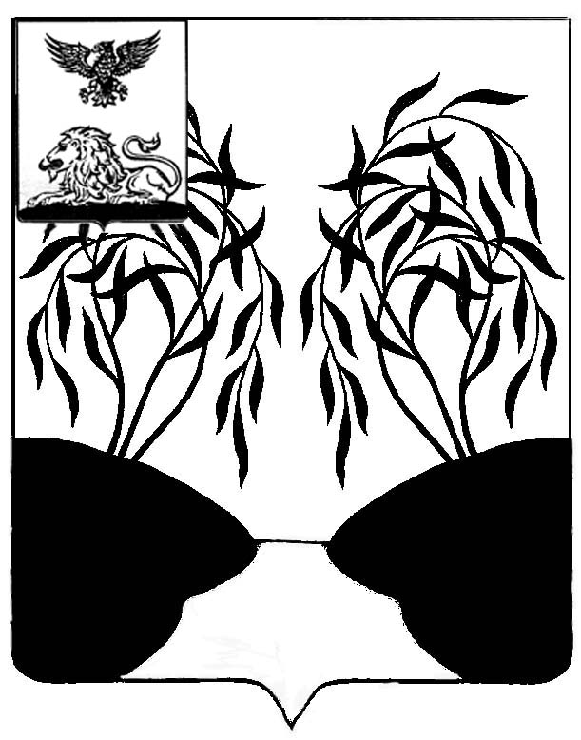

**ЗЕМСКОЕ СОБРАНИЕ**

**ЗИНАИДИНСКОГО СЕЛЬСКОГО ПОСЕЛЕНИЯ**

**РЕШЕНИЕ**

от 14 декабря 2023 года № 1

**О внесении изменений и дополнений в**

**Устав Зинаидинского сельского поселения**

**муниципального района «Ракитянский**

**район» Белгородской области**

В соответствии с Федеральным законом от 06 октября 2003 года №131-ФЗ «Об общих принципах организации местного самоуправления в Российской Федерации» и руководствуясь статьей 14 Устава Зинаидинского сельского поселения муниципального района «Ракитянский район» Белгородской области, земское собрание Зинаидинского сельского поселения **р е ш и л о:**

1. Внести в Устав Зинаидинского сельского поселения муниципального района «Ракитянский район» Белгородской области, принятый решением земского собрания Зинаидинского сельского поселения от 06 июля 2007 года № 1 (далее – Устав), следующие изменения и дополнения:

1.1. Пункт 20 части 1 статьи 8 Устава изложить в следующей редакции:

«20) организация и осуществление мероприятий по работе с детьми и молодежью, участие в реализации молодежной политики, разработка и реализация мер по обеспечению и защите прав и законных интересов молодежи, разработка и реализация муниципальных программ по основным направлениям реализации молодежной политики, организация и осуществление мониторинга реализации молодежной политики в сельском поселении;».

1.2. Статью 19 Устава дополнить частью 1.3 следующего содержания:

«1.3 Глава сельского поселения освобождается от ответственности за несоблюдение ограничений и запретов, требований о предотвращении или об урегулировании конфликта интересов и неисполнение обязанностей, установленных Федеральным законом от 6 октября 2023 года № 131-ФЗ «Об общих принципах организации местного самоуправления в Российской Федерации» и другими федеральными законами в целях противодействия коррупции, в случае, если несоблюдение таких ограничений, запретов и требований, а также неисполнение таких обязанностей признается следствием не зависящих от него обстоятельств в порядке, предусмотренном частями 3-6 статьи 13 Федерального закона от 25 декабря 2008 года № 273-ФЗ «О противодействии коррупции».»;

1.3. Статью 25 Устава дополнить частью 6.3 следующего содержания:

«6.3 Депутаты земского собрания сельского поселения освобождаются от ответственности за несоблюдение ограничений и запретов, требований о предотвращении или об урегулировании конфликта интересов и неисполнение обязанностей, установленных Федеральным законом от 6 октября 2023 года № 131-ФЗ «Об общих принципах организации местного самоуправления в Российской Федерации» и другими федеральными законами в целях противодействия коррупции, в случае, если несоблюдение таких ограничений, запретов и требований, а также неисполнение таких обязанностей признается следствием не зависящих от них обстоятельств в порядке, предусмотренном частями 3-6 статьи 13 Федерального закона от 25 декабря 2008 года № 273-ФЗ «О противодействии коррупции».»;

1.4. Статью 28 Устава дополнить частью 9 следующего содержания:

«9. Глава администрации сельского поселения освобождается от ответственности за несоблюдение ограничений и запретов, требований о предотвращении или об урегулировании конфликта интересов и неисполнение обязанностей, установленных Федеральным законом от 6 октября 2003 года № 131-ФЗ «Об общих принципах организации местного самоуправления в Российской Федерации» и другими федеральными законами в целях противодействия коррупции, в случае, если несоблюдение таких ограничений, запретов и требований, а также неисполнение таких обязанностей признается следствием не зависящих от него обстоятельств в порядке, предусмотренном частями 3 - 6 статьи 13 Федерального закона от 25 декабря 2008 года № 273-ФЗ «О противодействии коррупции».».

2. Принять настоящее решение.

3. Поручить главе Зинаидинского сельского поселения осуществить необходимые действия, связанные с государственной регистрацией настоящего решения в Управлении Министерства юстиции Российской Федерации по Белгородской области.

4. Обнародовать настоящее решение после его государственной регистрации.

**Глава Зинаидинского сельского поселения**

**муниципального района «Ракитянский район»**

**Белгородской области Ю. Д. Костинов**